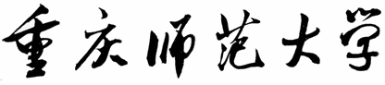

《Qt6课程设计》

`

课程名称： Qt6软件开发
题 目： lightshot截图软件
学 院： 计算机与信息科学学院
专业年级： 软件工程3、4班
小组组长： 蔡佳莉
小组成员： 何翠莹 邓柯
指导教师： 龚伟

2024 年 7 月08日

目录
一、需求分析 - 2 -
二、软件分工 - 3 -
三、软件结构 - 3 -
四、设计思路 - 4、5、6-
五、总结 - 7、8 -

Lightshot软件实验报告

- 需求分析
- 目的
构建一个结合Flameshot和Spectacle优点的方便办公的多功能截图软件。
- 功能需求
- 自定义截图、窗口截图
- 自定义截图包括“绘制矩形区域，不规则截图，全屏截图”
- 窗口截图包括“活动窗口，光标所在窗口”(暂未实现)
- 实现效果
- 绘制矩形区域：对于截下来的图像能够进行矩形区域的圈定，编辑并保存至系统粘贴版，同时显示在窗体中。
- 不规则截图：类似绘制矩形区域，只是区域变为用户自定义形状大小。
- 全屏截图：保存当前全屏截图至本地主目录
- 活动窗口：当前屏幕的最顶层窗口（若当前屏幕无窗口，则全屏截图）
- 光标所在窗口：对鼠标所点击的窗口进行截图
- 默认保存：如果勾选则会将每次编辑好的图像保存至本地
注：所有功能截图（除了全屏截图）都是默认保存至系统粘贴板，也会显示在窗体中，不会自动保存至本地

- 软件分工
成员 | 负责内容 | 实现内容
蔡佳莉 | 矩形截图、全屏截图 | 整体UI、底层保存逻辑  工具栏按钮、矩形截图、全屏截图
何翠莹 | 不规则截图 | 基础UI，不规则截图
邓柯 | 光标所在窗口截图，活动截图 | 基础UI

- 软件结构
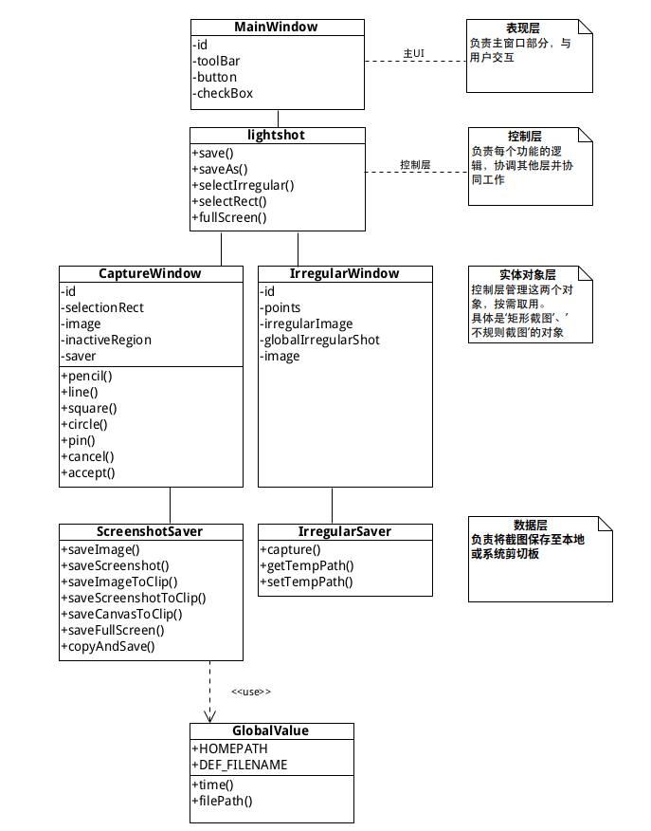

四、设计思路

1、框架思路

总体模仿flameshot软件，启动软件后以系统托盘形式呈现，右键菜单中的启动器仿照spectacle。

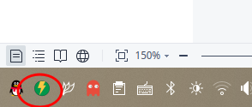

图4.1 系统托盘图
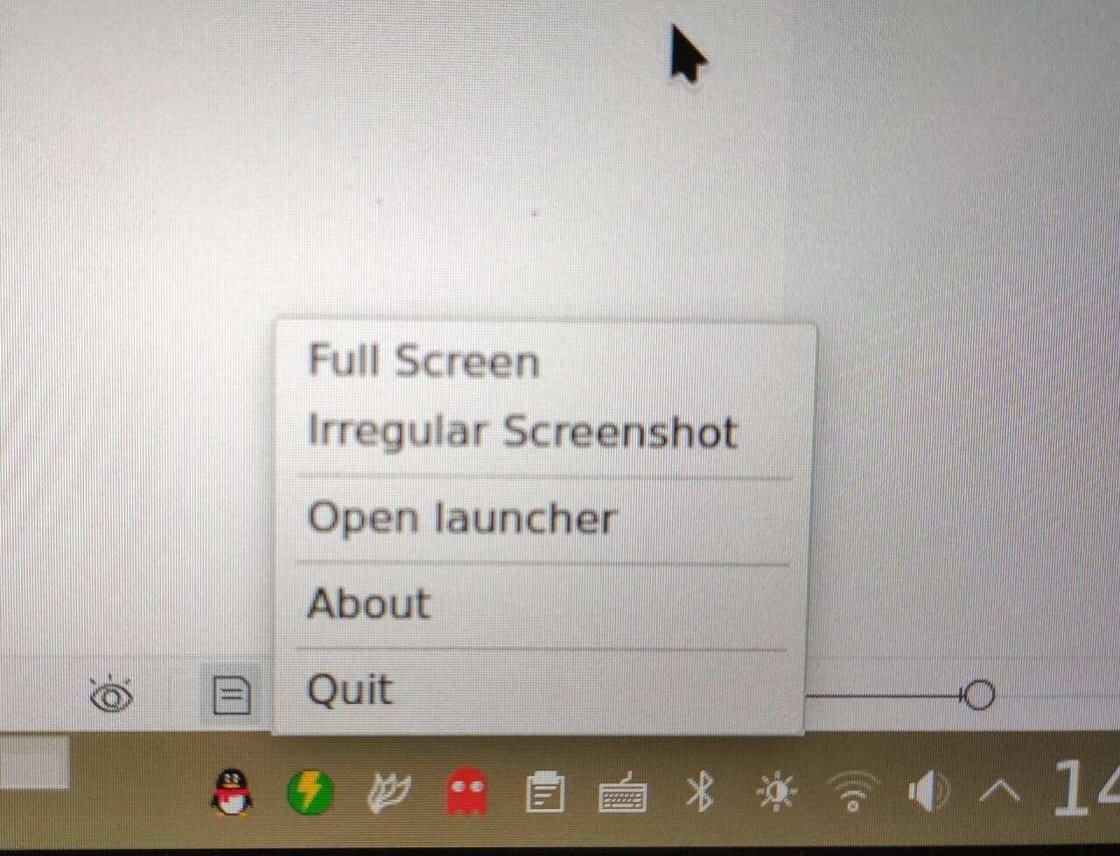
图4.2 右击菜单
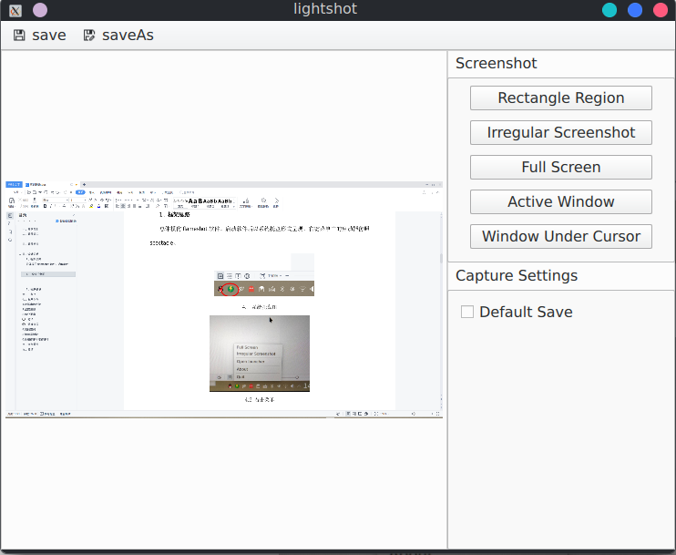
图4.3 launcher

- 矩形截图
2.1 QML界面设计：
①使用CaptureWindow组件创建暗色截图窗口
②CaptureWindow中子对象SelectRect负责接受用户鼠标事件的输入(具体是拖动)，绘制矩形勾选区域和截图的编辑功能。
2.2 截图编辑
①pencil、line、square、circle共用一个Canvas对象，都使用DragHandler接受鼠标事件
pencil: 在handler里把用户鼠标输入的每个点都记录到line数组中，在画布中连起来。
line: 把用户输入的起点和终点记录到数组中，同样在画布中连接起来
square: 记录起点和终点，计算出宽高，在画布中用rect(x,y,w,h)画出来
circle: 记录起点和终点，计算出宽高，在画布中用ellipse(x,y,w,h)画出来
关于不同痕迹的保存，在画新痕迹前先画出旧痕迹。
②pin专门使用pinWindow显示，使用DropShadow实现钉在桌面后边缘有绿色阴影，Behavior实现拖动截图时阴影加重，MenuItem实现右键菜单，WheelHandler实现在截图上滚动滚轮时图片等比例缩放。
- 不规则截图
3.1 QML界面设计：
①使用Window组件创建全屏、无边框的窗口，作为不规则截图的主界面；
②定义了一个points数组用于存储鼠标拖动圈定区域的坐标位置，设置一个irregularImgpath字符串用于存储截图路径，以及一个IrregularShot类对象globalIrregularShot用于处理截图逻辑，将捕获到的鼠标数据传递给IrregularShot类；
③背景图片展示：使用Image组件展示当前屏幕的截图，便于用户圈定不规则区域。
④利用Canvas组件，通过鼠标拖动和松开事件来圈定绘制不规则多边形区域。设置虚线效果并通过Timer实现动态虚线动画；
⑤DragHandler事件处理：利用DragHandler处理鼠标事件，而不是用MouseArea处理鼠标事件，实时更新记录鼠标坐标点列表并绘制多边形qpolygon。当鼠标释放时，调用globalIrregularShot.capture(iw_image,points),将相关数据传递到IrregularShot类中，进行截图处理。
3.2 C++逻辑实现：
①capture（）：在capture方法中，将QML端的坐标数据points转换为QPolygon对象，并使用grabToImage()方法捕获指定区域图像；
② 事件循环：利用事件循环等待截图结果grabResult准备就绪，避免还未抓取裁剪图像就进行后续代码操作，使得截图结果为空。并且对截图结果进行预备处理；
③ 获得不规则形状截图：使用QPainter在新创建的透明图像resultImage上绘制不规则形状。通过QRegion对象获取不规则区域的边界矩形clipRegion，并裁剪出不规则区域croppedImage；
④截图区域放大与保存：通过设置放大倍数以及相关代码，将裁剪后的不规则图像croppedImage进行放大处理而不是只将圈定的图片区域在整个屏幕截图上展示出来，并保存到临时路径中，同时复制到剪贴板。光标所在窗口截图。
- 截图在启动器中的实时显示
每次截图完成后都将图像数据保存至缓存中，使用imageSaver类来实现相关方法，同时还拥有tempPath数据成员，保存的是上次截图的缓存路径。每次截图完成后都将该路径加载到主窗口的Image对象里。
- 光标所在窗口
在qml中的MainButtons中的action里面的两个activeWindow和windowUnderCursor，这两个action的onTriggered属性里面调用lightshot.js里面的windowundercursor（）方法和activeWindow（）方法，windowundercursor方法采用mainWindow.hide()在调用windowundercursor里面的截图函数captureWindowUnderCursor()，在这个函数里面，我们采用一个监听对鼠标事件监听，启用这个函数的时候会，每两百毫秒获取一次鼠标位置，当鼠标点击的时候通过鼠标位置比对是否在窗口内部，得到窗口winid就可以截取相应窗口图片；activeWindow（）采用直接调用注册类的函数captureActiveWindow（）获取所有窗口id,这个过程 是自底向上的，得到最上面那个winid,此时还需要区分顶层窗口是不是程序窗口（此时想到的解决办法是mainWindow.hide()，但是没有实现出来。

五、总结
- 编写流程
通过会议确定整体软件结构并分工
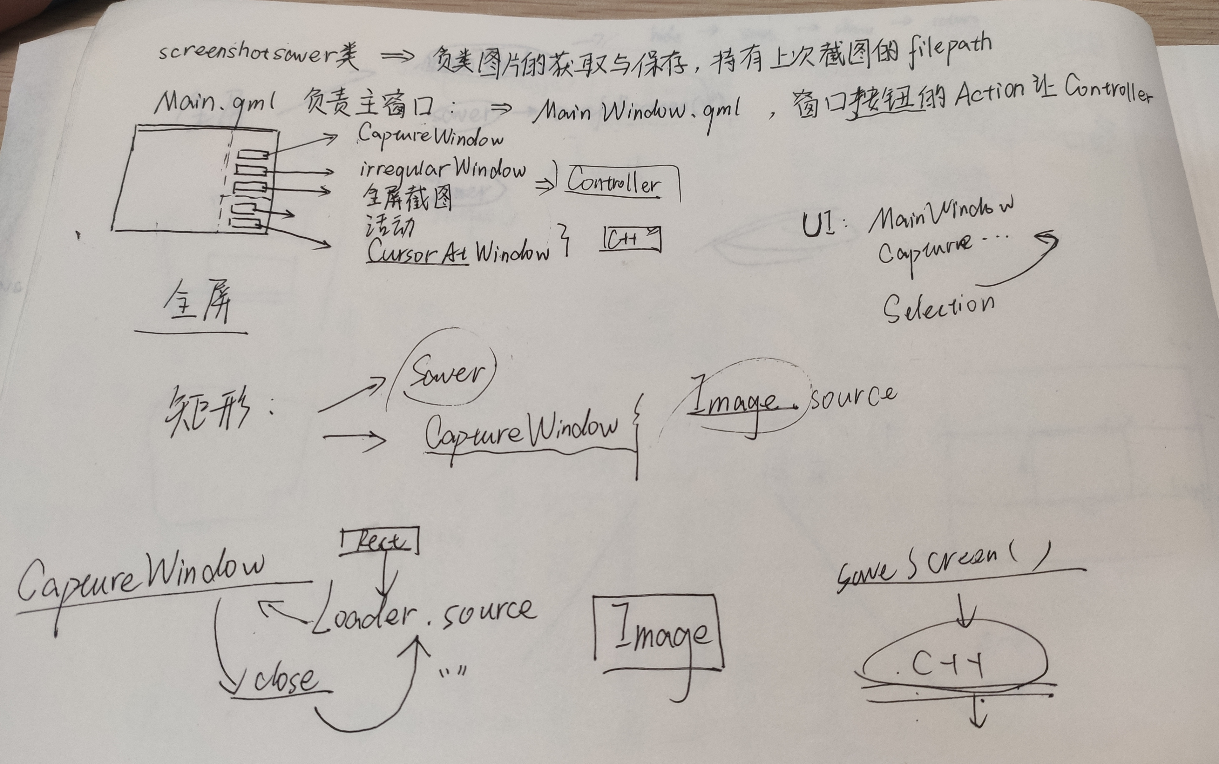
我们首先进行了大体框架的设计，然后是需求分析。随后，进行程序代码分层，小组成员分工合作编写自己的板块，最后再共同归纳 。

- 程序不足
该程序只能用于Linux系统下X11平台，暂未探索到与wyland平台兼容的方法。由于本次一开始软件设计没弄好，导致后面重新开始，于是该软件的许多功能都暂未实现，像是矩形截图的redo/undo，长截图，主窗口的DefaultSave未实现。光标所在窗口，活动窗口都没实现。

- 心得体会
蔡佳莉：通过本次小组项目的编写，我深刻地认识到在编写初期的需求分析和确定软件结构的重要性。不然就可能因为后期逻辑错误、不一致性而导致不得不重新开始。此次还算比较早就重启了，时间损失不算太大。
在编写软件方面，有不懂的还是要多看官方文档，很多都写得比较清楚并且还有例子。不能过于依赖ai解答，最多从其回答获取些许思路。在编写过程中改正bug有时会很花时间，若很长时间内都未解，不如先放下，说不定后面看的时候换一种思路马上就解出来了。
总之，本次项目让我学到了很多，不管是编程方面，还是思想方面，也让我深深地感受到自己的编程能力不足的，还有很多需要学习的地方。

何翠莹：通过此次实训开发，不仅对QML与C++结合开发有了更深入的理解，还提升了处理不规则图形的编程能力。
1.学习到在图像处理过程中，尽量减少不必要的拷贝操作，使用指针和引用来提升处理速度。
2.在开发过程中，重视调试与验证，通过打印日志和逐步调试确保每个步骤的正确性，以此能够减少很多不必要的时间来检测代码是哪一部分的问题，尤其是在图像处理环节，通过逐步输出中间结果，验证图像裁剪和放大的效果，否则花费很多时间都不会实现计划效果。
3.学习到能够通过事件阻塞来实现相关并发进程事件，只有实现事件阻塞中的条件，为后续程序运行提供了必要的数据内容，否则程序无法执行后续代码。
4.不足之处：对于部分代码的处理太过随意，导致后续的代码数据为空，并且疏于检测数据的内容，导致一段时间的停滞编写。通过此次实训，后续也会改正以上不足。
通过此次开发，为今后的图像处理开发积累了宝贵经验。

邓柯：这一次项目的编写，自己这部分没有完成，实训给我的经验很多，可以更多的看一些源码，有思路不代表能完成，没完成部分下来还得继续完善，后面的时间把自己负责的两个功能完成。

